**[Восемь правил укладки рюкзака - как укладывать походный рюкзак.](https://www.idemvpohod.com/poleznoe/958-vosem-pravil-ukladki-ryukzaka-kak-ukladyvat-pokhodnyj-ryukzak)**

***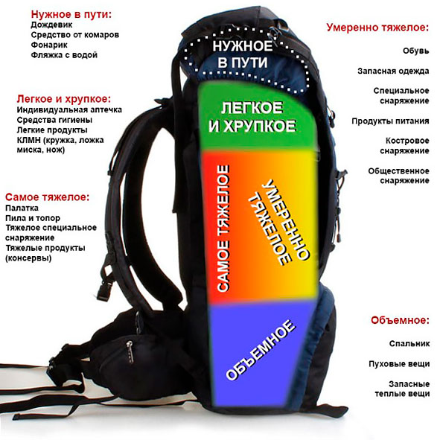  
  
Как укладывать рюкзак.***

Собираясь в горы, каждый раз встает назойливый вопрос: «Как засунуть все нужные вещи в рюкзак, чтобы при этом он удобно сидел на спине?». Вроде бы все просто, но часто наблюдаю, как новички пытаются уложить вещи в совершенно нелогичном порядке, в итоге получаем вместо комфортного ношения не слишком тяжелого рюкзака, сплошное мучение.

***Итак, как уложить рюкзак в поход?***

Самое главное, это правильно распределить вес рюкзака. В этом случае, при наличии хорошего рюкзака, он будет как влитой сидеть на вашей спине, не отвлекая на переходах на всякую раздражающую мелочь, вроде перевеса на одну из сторон или заваливания верхней части рюкзака назад.  
  
***Первое правило***, которому рекомендуют следовать все туристические пособия и методички – *необходимо сместить вес рюкзака к спине*.  Таким образом, при одном и том же весе рюкзака, мы частично снимем нагрузку с плечевого пояса.

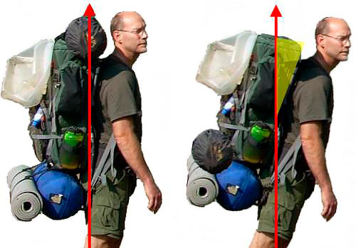

***Второе правило*** правильной упаковки вещей в рюкзак: *в нижнюю часть рюкзака нужно упаковать личные вещи, которые вам не понадобятся на переходе* – спальный мешок, сменное белье на ночь, можно положить палатку, если позволяют габариты, а для этого лучше упаковать дуги от нее отдельно, тент (если не планируете натягивать его на перекусах).  
  
Упомяну о современном разделении большинства рюкзаков на нижнюю секцию и верхнюю – я предпочитаю делать одно отделение, так при укладке вещей практически не остается пустот, в результате рюкзак сидит на спине гораздо лучше.  
***Третье правило*** – *чуть ниже середины должны идти самые тяжелые вещи* (не забываем смещать их одновременно к спине). Это могут быть тяжелые продукты, альп снаряжение, консервы и прочие разности. К наружной части рюкзака укладываем легкие вещи вроде флиски или свитера.

***Правило четвертое*** – *рюкзак должен быть упакован плотно, без пустот*. Для этого мы постепенно начинаем укладку с больших вещей, а затем в ход идут уже маленькие. Пустые пространства между вещами забиваются мелочью вроде сменных носков, футболок, белья.  
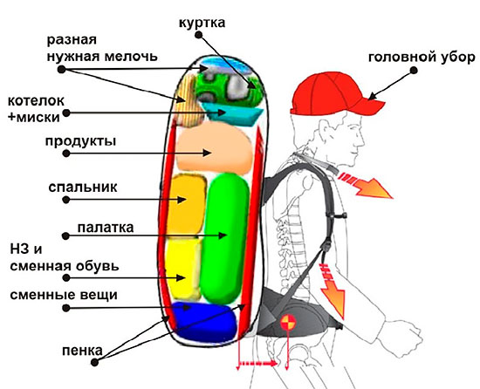  
***Правило пятое*** – *нужные на переходе вещи должны укладываться в верху рюкзака*. Представьте себе, что вам может понадобиться во время дневного перехода. Это обычно обеденная посуда, перекусы, легкая штормовка или дождевик, [баллон газа](https://www.idemvpohod.com/poleznoe/956-kakoj-gaz-brat-v-zimnie-pokhody), может быть пуховая куртка для того, чтобы не мерзнуть на привалах.   
***Правило шестое*** – в клапан и боковые карманы, если таковые имеются, мы обычно укладываем самое необходимое – налобный фонарик, туристический нож, бутылку с водой, крем от загара, паспорт, влажные салфетки, туалетную бумагу и прочее из той же серии.  
***Правило седьмое*** –  на случай дождя *все вещи должны быть упакованы в гермомешки*, либо в целлофановые пакеты (очень хорошо для этого подходят прочные мусорные пакеты большого литража, которые можно просто развернуть по периметру рюкзака).

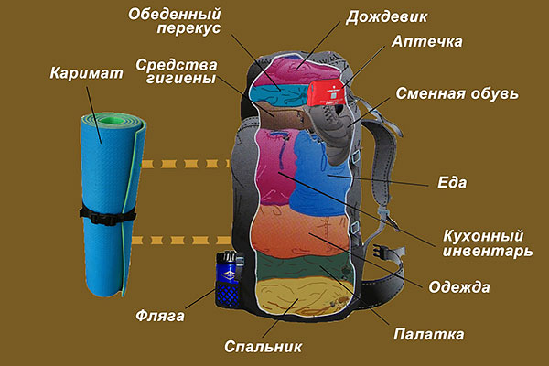

Ну и последнее ***правило укладки рюкзака*** – *постарайтесь не навешивать вещей снаружи рюкзака*, поскольку зачастую они сильно нарушают баланс и смещают центр тяжести в ту или иную не нужную сторону. Кроме того, если вам предстоит пробираться по лесным тропинкам, навешенные снаружи вещи имеют тенденцию цепляться за все что ни попадя, доставляя массу неудобств, при этом и сами они могут испортиться, и вам жизнь испортить. Если уж нужно что то навесить, пусть это будет коврик для сна (в идеале, конечно, лучше, когда он располагается внутри по периметру рюкзака, но зачастую, это уменьшает объем рюкзака процентов на двадцать, а то и больше). Ну и такие вещи как ледоруб, топор в защитном чехле, веревка, которая как правило в рюкзак не хочет помещаться и часто нужна в пути.  
  
Вот вроде бы и все моменты о том как правильно уложить рюкзак в поход, если что то упустил или у вас есть свои соображения на этот счет, напишите в комментариях.